Упражнение для развития мелкой моторики рук «Туча»
Сенсорное развитие является условием успешного овладения любой практической деятельностью, а истоки способностей лежат в общем уровне сенсорного развития. Детям очень нравится уголок сенсорного развития в группе. Ребята знают название всех игр и с большим удовольствием играют с материалами данного уголка. Совсем недавно он пополнился новой игрой. Данное упражнение было придумано и сделано осенью.
Мы с ребятами много времени наблюдали за дождливой погодой из окна групповой комнаты, на прогулках наблюдали за тучами: их цветом, формой, скоростью движения. И название игры, и содержание пришло самим собой.
Игру очень легко сделать родителям совместно с детьми в домашних условиях.
Материал: синий картон, игла, вязальные нитки синего или голубого цвета. Из картона вырезается шаблон тучки, снизу иглой и нитками оформляются несколько потоков воды, закрепляются узлами. Задача детей: раскрутить нитки в «сильный дождик» или наоборот, закрутить, завязать на узлы - «слабый дождик». Можно устроить соревнование: у кого «сильнее дождик».

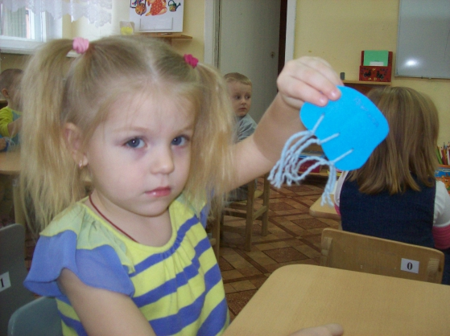
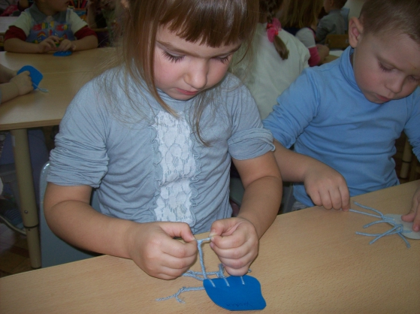
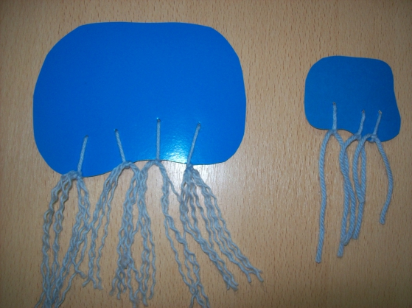
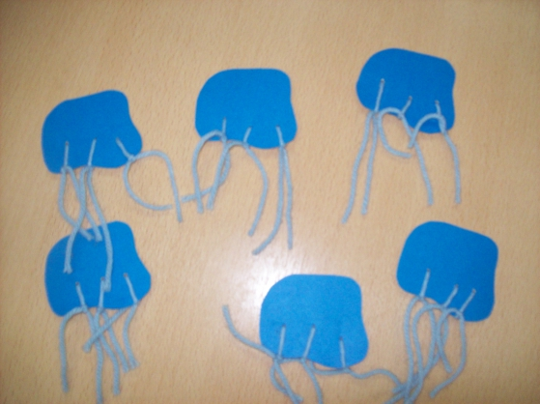
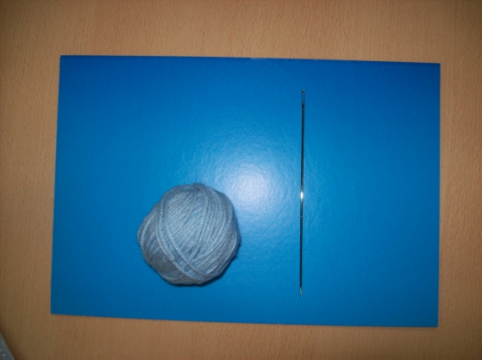
Желаем Вам успехов и радости от совместного творчества и игр!
Автор воспитатель МБДОУ «Црр-д/с №6» Агапова Т.В.

